«Сувенир-брелок валенки»
Мастер – класс для родителей

План мастер – класса
1. Тема мастер-класса: «Новогодний сувенир - брелок валенки»
2. Пояснительная записка: актуальность, цель и задачи мастер класса
3. Исследование материала: описание материала для изготовления изделия
4. Материалы и инструменты для изготовления изделия, техника безопасности и организация работы с шерстью.
5. Практическая часть – технология: поэтапное изготовление валенок в технике мокрого валяния.
Приложение
Литература

1. Тема: «Сувенир - брелок валенки»

2. Пояснительная записка
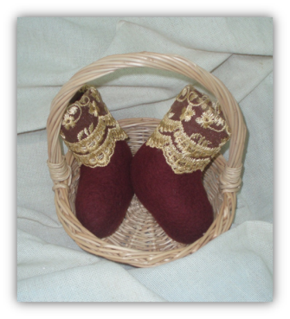
Давным-давно на Руси существовало поверье, что если повесить валенки-шептуны над входной дверью дома до восхода солнца, положить в один валенок монету, а в другой зерно пшеницы, то в дом придет богатство и достаток. А "шептунами" валенки назывались потому, что в них можно было нашептывать свои желания и они сбывались. Если вы не верите в обереги, то можете использовать эти декоративные валенки, как сувенир, в качестве елочной игрушки, как подвеску на сумке или автомобиле
Цель мастер-класса познакомить с видом декоративно-прикладного искусства – «мокрого валяния».
Задача мастер класса: способствовать расширению и углублению теоретических и практических знаний для педагогов, учителей технологии, детей и родителей.

2. Исследование материала
- Вырезаем шаблон для валенок.
- Отрываем от мотка шерсти, тонкие полоски и укладываем их поперек шаблона. Края шерсти должны выходить за края шаблона. Укладываем второй слой шерсти в противоположном направлении, вдоль шаблона.
- Брызгаем мыльным раствором на шерсть, сверху укладываем сетку и прижимаем пальцами сверху сетки, таким образом, шерсть равномерно пропитывается влагой.
- Переворачиваем шерсть вместе с шаблоном и заворачиваем выступающие края. Сверху вновь начинаем укладывать два слоя шерсти, один слой поперек, другой вдоль.
- Повторяем пункт.
- Заворачиваем заготовку с сетку и сверху сетки трем пальцами, уваливая шерсть. Потом снимаем сетку и трем все сильнее. Продолжайте валяние в течение не менее 15 минут.
- Очень активно трем заготовку, а потом разрезаем напополам. Вынимаем шаблон.
- Одевайте валеночки на пальцы и продолжайте валяние, так же трите внутри обувки. Проверьте после валяния, одинаковой ли валенки длины, если разной, то выравнивайте ножницами.
- Тщательно промываем валенки в воде, смывая мыльный раствор. Промокаем в полотенце, расправляем, чтобы они приняли форму и оставляем сушиться.

3. Материалы и инструменты, техника безопасности и организация работы с шерстью.
Для работы с шерстью необходимы инструменты: Шерсть натуральная, пузырчатая пленка, вспененная резина для шаблона, чашка с водой и жидкость для мытья посуды или жидкое мыло, сетка москитная, полотенце, Декор: ленточки, шнуры, фетр и др.
Работа с шерстью требует аккуратности, хорошее освещения. Инструменты содержать в специальной коробке. Желательно одеть фартук. Приготовить тряпочку и пакет для мусора. При работе с шерстью мыльная жидкость должна наводится в специальной чашке, чтобы не попала в глаза. При оформление декора используются ножницы, поэтому надо соблюдать технику безопасности при работе с ними.
4. Практическая часть – технология:
Вырезаем шаблон для валенок. Отрываем от мотка шерсти, тонкие полоски и укладываем их поперек шаблона. Края шерсти должны выходить за края шаблона. Укладываем второй слой шерсти в противоположном направлении, вдоль шаблона.
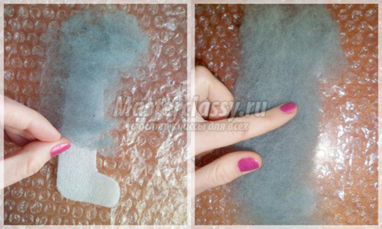
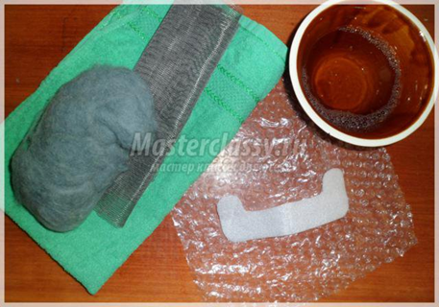Брызгаем мыльным раствором на шерсть, сверху укладываем сетку и прижимаем пальцами сверху сетки, таким образом, шерсть равномерно пропитывается влагой.
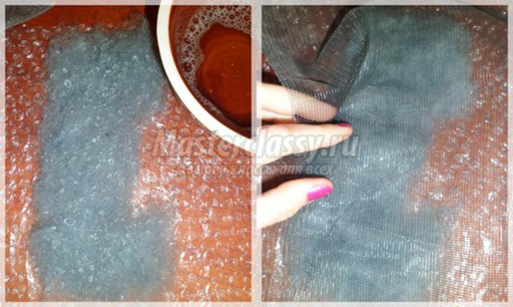 Переворачиваем шерсть вместе с шаблоном и заворачиваем выступающие края. Сверху вновь начинаем укладывать два слоя шерсти, один слой поперек, другой вдоль.
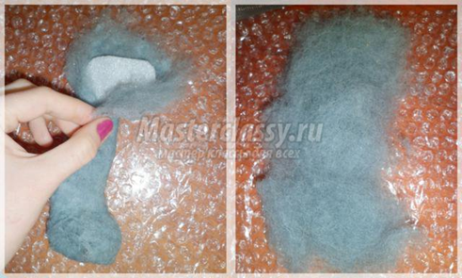 Повторяем пункт.
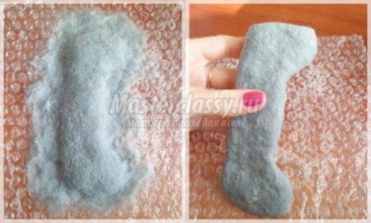 Заворачиваем заготовку с сетку и сверху сетки трем пальцами, уваливая шерсть. Потом снимаем сетку и трем все сильнее. Продолжайте валяние в течение не менее 15 минут.
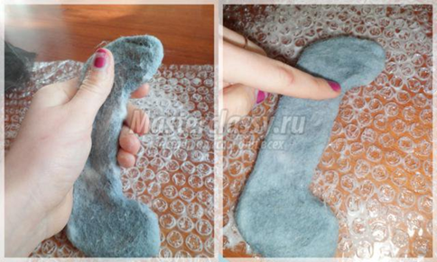 Очень активно трем заготовку, а потом разрезаем напополам. Вынимаем шаблон.
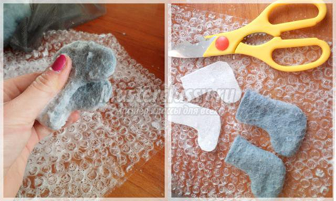 Одевайте валеночки на пальцы и продолжайте валяние, так же трите внутри обувки. Проверьте после валяния, одинаковой ли валенки длины, если разной, то выравнивайте ножницами.
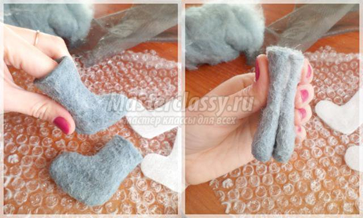 Тщательно промываем валенки в воде, смывая мыльный раствор. Промокаем в полотенце, расправляем, чтобы они приняли форму и оставляем сушиться.

Литература.
- Е. Смирнова «Чудеса из войлока» (уроки мокрого валяния)
- Е.Б. Семпелс «Энциклопедия войлока»
- Красникова, Бублик, Мамонова «Все о войлоке и фальцевании».

